项目三 高压电池管理系统的检修

任务一 高压电池管理器的检修
授课课程 | 新能源汽车动力电池及管理系统检修 |  | 建议课时 | 4课时
授课内容 | 任务一 高压电池管理器的检修 |  | 授课对象 | 新能源汽车运用与维修班级
授课专业 | 新能源汽车运用与维修专业 |  | 授课地点
选用教材
教学目标
知识目标 |  | 能力目标 |  |  | 素质目标
1.高压蓄电池管理系统的功能  2.高压蓄电池管理的控制原理  3.高压蓄电池管理系统的信息传递方式 |  | 1.SOC值的设定  2.蓄电池管理器的故障诊断 |  |  | 1.在操作过程中树立高压安全意识  2.培养学生的团队协作意识
教学重难点
1.教学重点：高压蓄电池管理系统的功能
2.教学难点：高压蓄电池管理的控制原理
教学方法
讲授法、讨论法、案例法；通过系统介绍引发学生兴趣，给出资料学生获取信息，然后应用所获信息解决问题。
教学资源
PPT课件、微课视频、实训设备、实训工单、练习题、思政内容等。
教学实施过程
1.课前准备
多媒体教室、教学课件、教学设备等。
2.教学内容

1.动力蓄电池管理器功能
动力电池的能量储存与输出都需要模块来进行管理，即动力电池能量管理模块，也称为动力电池管理系统或动力电池能量管理系统，简称BMS。
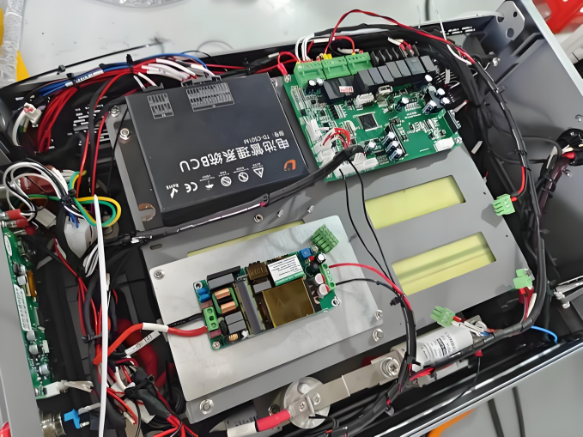

2.动力蓄电池管理器信息的传输
对于蓄电池管理系统，往往同时具有内网和外网两级网络。其中内网用于传递蓄电池管理系统的内部信息如单体蓄电池电压、蓄电池温度、均衡控制等；外网用于蓄电池管理系统与整车车控制器、电机控制器、仪表充电器等其他部件交互信息。
3.课后拓展
（1）学员的课后体会
（2）课后练习题
（3）预习新课程

任务二 信息采集系统的检修
授课课程 | 新能源汽车动力电池及管理系统检修 |  | 建议课时 | 4课时
授课内容 | 任务二 信息采集系统的检修 |  | 授课对象 | 新能源汽车运用与维修班级
授课专业 | 新能源汽车运用与维修专业 |  | 授课地点
选用教材
教学目标
知识目标 |  | 能力目标 |  |  | 素质目标
1.单体蓄电池电压的采集  2.动力蓄电池温度的采集  3.信息采集线束及信号传递的方式 |  | 1.电压采集故障的检测  2.温度采集故障的检测  3.BIC故障的检测 |  |  | 1.在操作过程中树立高压安全意识  2.培养学生的团队协作意识
教学重难点
1.教学重点：单体蓄电池电压的采集、动力蓄电池温度的采集
2.教学难点：信息采集线束及信号传递的方式
教学方法
讲授法、讨论法、案例法；通过系统介绍引发学生兴趣，给出资料学生获取信息，然后应用所获信息解决问题。
教学资源
PPT课件、微课视频、实训设备、实训工单、练习题、思政内容等。
教学实施过程
1.课前准备
多媒体教室、教学课件、教学设备等。
2.教学内容

1.信息采集器（BIC）
新能源汽车的BIC，即电池信息采集器，采集单体电池电压和电池模组的温度主要是为了让BMS更好地管控每个单体电池，保障电池在其最适宜的环境温度下进行放电或充电，减缓电池容量的衰减，降低电池热失控及电池内部短路的风险，延长电池的使用寿命。主要功能包括电压采样、温度采样。
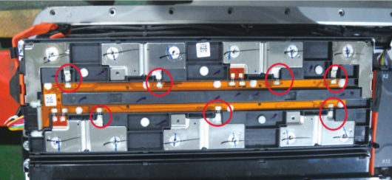

2.信息采集线束
在每个蓄电池模组上均装有信息采集线束，其作用连接信息采集器（CSC）与电压采集点和温度采集点。电流信息采集一般直接连接电池管理器。
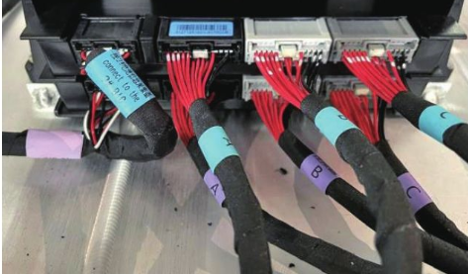
3.信息采集数据的传递
将动力蓄电池的每个单体蓄电池的电压和每个模组蓄电池的温度传递到动力蓄电池管理器的方式有集中式和分布式两种。
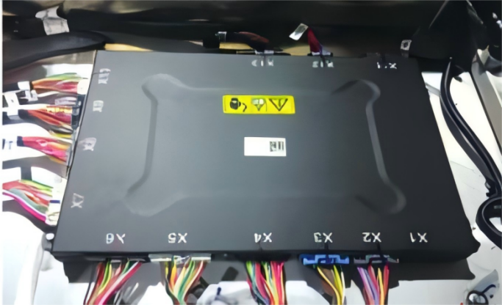
3.课后拓展
（1）学员的课后体会
（2）课后练习题
（3）预习新课程

任务三 动力电池均衡的检修
授课课程 | 新能源汽车动力电池及管理系统检修 |  | 建议课时 | 4课时
授课内容 | 任务三 动力电池均衡的检修 |  | 授课对象 | 新能源汽车运用与维修班级
授课专业 | 新能源汽车运用与维修专业 |  | 授课地点
选用教材
教学目标
知识目标 |  | 能力目标 |  |  | 素质目标
1.动力蓄电池管理意义  2.动力蓄电池管理原理 |  | 1.动力蓄电池均衡操作  2.动力蓄电池均衡故障维修 |  |  | 1.在操作过程中树立高压安全意识  2.培养学生的团队协作意识
教学重难点
1.教学重点：动力蓄电池管理意义
2.教学难点：动力蓄电池管理原理
教学方法
讲授法、讨论法、案例法；通过系统介绍引发学生兴趣，给出资料学生获取信息，然后应用所获信息解决问题。
教学资源
PPT课件、微课视频、实训设备、实训工单、练习题、思政内容等。
教学实施过程
1.课前准备
多媒体教室、教学课件、教学设备等。
2.教学内容

1.动力蓄电池均衡
电动汽车动力电池组由多个单体电池通过串联形成，由于单体电池生产工艺、自放电率的先天差异和使用过程中温度、放电倍率不同造成的后天差异，各个单体电池总会产生不同程度的不一致性。动力电池组单体电池不均衡会影响电池组整体性能。如图3-3-1所示，由于动力电池组单体电池不均衡，充电时，为防止过充电，达到最高电量单体电池充电电压时停止充电，导致其余单体电池仍未充满；放电时，为防止过放电，达到最低电量单体电池放电电压时停止放电，导致其余单体电池电量不能充分利用。BMS的均衡控制就是尽量消除单体电池间的不一致性，从而提高动力电池组整体性能和使用寿命。

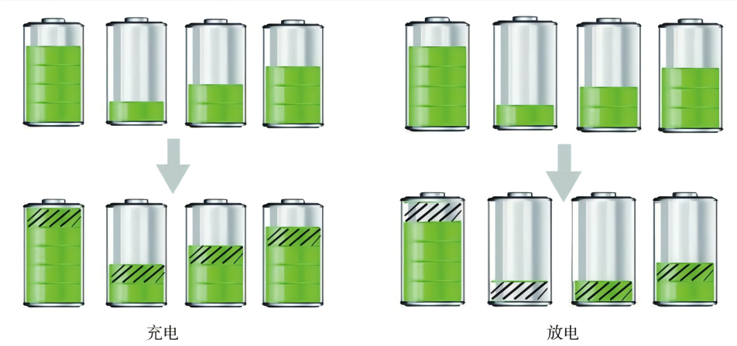

2.动力蓄电池均衡方式
动力电池均衡按能量的转移形式可分为被动均衡（能量耗散型）和主动均衡（非能量耗散型）。被动均衡是指将串联电池组中能量较高的单体电池通过连接电阻负载，消耗部分能量从而达到各单体电池能量均衡的方法。该方法通过损失电池能量实现均衡，损失的电池能量转变为热量，目前已较少使用。
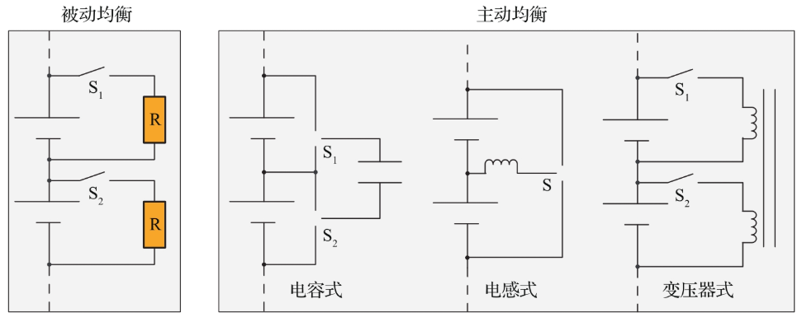
3.课后拓展
（1）学员的课后体会
（2）课后练习题
（3）预习新课程

任务四 动力电池热管理系统检修
授课课程 | 新能源汽车动力电池及管理系统检修 |  | 建议课时 | 4课时
授课内容 | 任务四 动力电池热管理系统检修 |  | 授课对象 | 新能源汽车运用与维修班级
授课专业 | 新能源汽车运用与维修专业 |  | 授课地点
选用教材
教学目标
知识目标 |  | 能力目标 |  |  | 素质目标
1.掌握动力电池热管理系统功用和类型  2.掌握吉利EV450动力电池管理系统的组成和工作原理  3.掌握动力电池热管理系统常见故障检修 |  | 1.能正确认知吉利EV450动力电池热管理系统各组成部件  2.能正确地画出EV450动力电热管理系统的控制电路图  3.能正确对EV450动力电池热管理系统故障进行诊断与排除 |  |  | 1.在操作过程中树立高压安全意识  2.培养学生的团队协作意识
教学重难点
1.教学重点：动力电池热管理系统功用和类型
2.教学难点：动力电池热管理系统常见故障检修
教学方法
讲授法、讨论法、案例法；通过系统介绍引发学生兴趣，给出资料学生获取信息，然后应用所获信息解决问题。
教学资源
PPT课件、微课视频、实训设备、实训工单、练习题、思政内容等。
教学实施过程
1.课前准备
多媒体教室、教学课件、教学设备等。
2.教学内容

1.动力电池热管理系统的分类和构造
直冷是指在液冷的基础上增加空调制冷剂冷却。通过空调系统中的R134a或其他介质的制冷剂直接冷却冷却液。其散热效果非常好，也是目前比亚迪全系新能源汽车所搭载的动力电池散热方式。
低温散热器冷却系统是电池的一个单独系统，由散热器、水泵和加热器组成，如图3-4-7所示。该冷却系统具有系统简单、成本低、低温环境下经济节能等优点。但是此系统有着冷却性能低、夏天水温高、应用受天气限制等缺点。

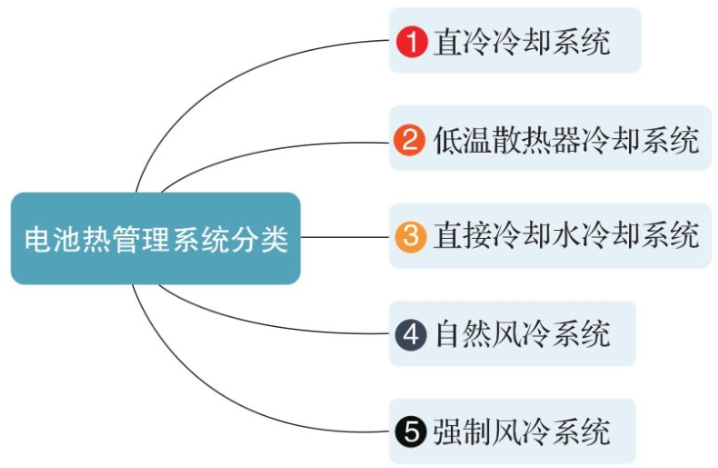

2.动力电池热管理原理
动力电池热管理原理主要是基于温度对电池性能的影响，结合电池的电化学特性与产热机理，基于电池最佳充放电温度区间，采取的管理行为和形成的管理系统。该系统通过冷却或加热手段，将电池工作过程中产生的热量有效传递出去或补充热量，以保持电池在最佳工作温度范围内。动力电池的合理工作温度为0℃-55℃，高效工作温度为20℃-35℃。
3.课后拓展
（1）学员的课后体会
（2）课后练习题
（3）预习新课程

